Правила безопасности на водоемах

В Мостовском районе с наступлением холодов наблюдается процесс образования льда, и это очень привлекает детей и рыбаков. И, к сожалению, не все в такие моменты вспоминают о правилах безопасности.
Так с начала 2018 года утонули уже двое детей.
12 января в водоеме в Мозырском районе утонул 13-летний подросток. От берега он прошел только 10 метров. Вместе с другом они решили опробовать лёд, но второй парень в последний момент отказался от затеи.
14 января в Пинском районе утонул 15-летний школьник – он шел к старшему брату, который рыбачил на реке, но в 200 метрах от берега провалился под лед. Рыбаки все это видели, но не смогли попасть к месту трагедии – тело подростка доставали из воды спасатели.
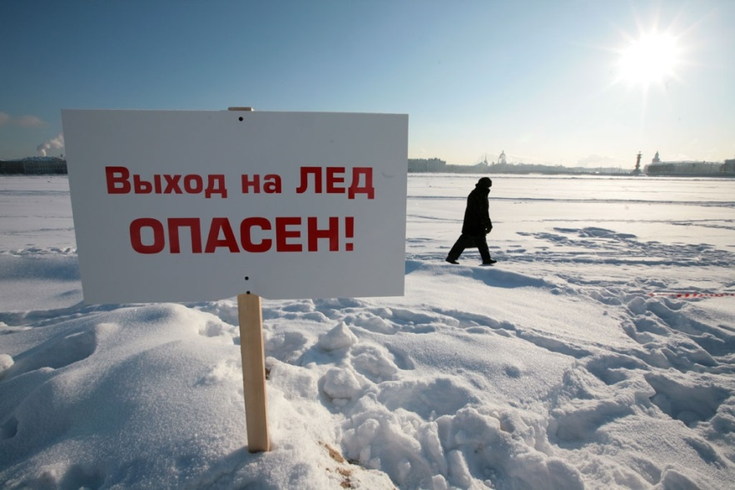
Мостовские спасатели настоятельно рекомендуют не выходить на неокрепший лед и предлагают в очередной раз ознакомиться с основными правилами безопасности.
При передвижении по льду не стоит проверять прочность ногой. Обходите места покрытые снегом, где не видно льда. В таких местах могут быть трещины, изломы, и даже после сильных морозов, неокрепший лед.
Если под вами затрещал лед и появились трещины, не пугайтесь и не бегите от опасности. Плавно ложитесь на лед и перекатывайтесь в безопасное место.
Для любителей зимней рыбалки советуем ловить рыбу не далеко от берега. Запаситесь веревкой 12-15 метров и положите рядом с лункой доску либо большую ветку. При крайней необходимости проходите опасные участки только со страховкой и передвигайтесь скользящим шагом.
Напоминаем, что допустимая толщина льда, при которой можно выходить на лед – 7 см., но, если речь идет о детях, выход на лед им категорически запрещен.

Инспектор ГПиВО Мостовского РОЧС
лейтенант внутренней службы Д.В.Сарвас

